КІРОВСЬКИЙ МІСЬКИЙ ВІДДІЛ ОСВІТИ

ЗАГАЛЬНООСВІТНЯ ШКОЛА І-ІІІ СТУПЕНІВ №2
КІРОВСЬКОЇ МІСЬКОЇ РАДИ ДОНЕЦЬКОЇ ОБЛАСТІ

ПЕДАГОГІЧНІ ЧИТАННЯ

ІНТЕРАКТИВНІ ТЕХНОЛОГІЇ ТА ЇХ МЕТОДИ
ЯК ЧИННИК ТВОРЧОГО РОЗВИТКУ ДИТИНИ

Підготувала учитель української мови і літератури
Головіна О.І.

м.Кіровське, 2011
Впровадження інтерактивних освітніх технологій
в навчальний процес

Перехід світового суспільства до інформаційного з одного боку, та спрямованість на ринкові відносини нашої держави з іншого, створили умови, які зачепили всі сфери життя суспільства, що не могло не викликати потребу для перетворення системи освіти з унітарної (авторитарної, трансляційної) на демократичну, гуманітарну, спрямовану, насамперед, на розвиток кожної дитини – майбутнього члена суспільства. Швидкий розвиток технологій у наш час також ставить перед освітою нові завдання, починаючи від систематизації світових технічних і наукових досягнень на рівні змісту, приведення у відповідність з цим технологій, методів і форм навчання та закінчуючи залученням останніх у сферу освіти з інших, непедагогічних галузей суспільного світового простору.
Разом з прийняттям нової парадигми освіти (гуманістичної, особистісно-орієнтованої), та поширенням педагогічних досліджень, об’єктом яких є оновлені форми навчання, педагогічних методів та технологій інноваційного характеру, розвитком науки управління в цілому, виникла необхідність коригування завдань, що стоять перед розвитком освіти в Україні в цілому та перед загальноосвітніми навчальними закладами зокрема.
Поняття «інтерактивні технології»

Сучасний період розвитку суспільства, оновлення всіх сфер соціального і духовного життя потребує якісно нового рівня освіти, який відповідав би міжнародним стандартам. Сьогодні в освіті відчутний пріоритет загальнолюдських цінностей. Згідно з особистісно-діяльнісним підходом до організації навчального процесу в центрі його знаходиться той, хто вчиться. Формування особистості і її становлення відбувається у процесі навчання, коли дотримуються певних умов:
- створення позитивного настрою для навчання;
- відчуття рівного серед рівних;
- забезпечення позитивної атмосфери в колективі для досягнення спільних цілей;
- усвідомлення особистістю цінності колективно зроблених умовиводів;
- суб'єктом навчання, він відчуває себе активним учасником подій і власної освіти та розвитку. Це формує внутрішню мотивацію до навчання та спонукає їх до саморозвитку та самоспостереження.
У сучасному суспільстві джерелом знань може виступати не тільки вчитель, а й комп'ютер, телевізор, відео. Учні повинні вміти осмислювати отриману інформацію, трактувати її, застосовувати в конкретних умовах; водночас думати, розуміти суть речей, вміти висловити думку. Саме цьому сприяють інтерактивні технології.
«Інтерактивний» (від англ. «inter» - взаємний і «act» - діяти) - здатний до взаємодії, діалогу. Інтерактивне навчання — специфічна форма організації пізнавальної діяльності, яка має передбачувану мету — створити комфортні умови навчання, за яких кожен учень відчуває свою успішність, інтелектуальну спроможність.
Як свідчать наукові дослідження, інтерактивними прийнято називати засоби, що забезпечують безперервну діалогову взаємодію суб’єктів освітнього процесу. "Інтерактивне навчання (від англ. inter – взаємний, act – діяти), за визначенням О. Пироженко, це спеціальна форма організації пізнавальної діяльності, яка має за мету створення комфортних умов навчання, за яких кожен учень відчуває свою успішність та інтелектуальну спроможність"
Інтерактивна діяльність ґрунтується на активній комунікації учасників освітнього процесу. «Сутність інтерактивного навчання, – стверджують Н. Побірченко та Г. Коберник, – полягає в тому, що навчальний процес відбувається за умови постійної, активної взаємодії всіх учнів; учитель і учень є рівноправними суб’єктами навчання».
Інтерактивність освіти сприяє формуванню як предметних умінь і навичок, так і загальнонавчальних, виробленню життєвих цінностей, створенню атмосфери співробітництва, взаємодії, розвитку комунікативних якостей особистості. Така технологія, як стверджують дослідники, передбачає моделювання життєвих ситуацій, використання рольових ігор, спільне розв’язання проблем на основі аналізу відповідної навчальної ситуації і виключає домінування одного учасника навчального процесу над іншим, однієї думки над іншою. Тому під час такого навчання учні та студенти вчаться демократично спілкуватися з іншими людьми, критично й творчо мислити, приймати обґрунтовані рішення. При цьому до роботи залучаються всі учасники процесу, які працюють у групах в облаштованому класі за підготовленим заздалегідь викладачем матеріалом, із дотриманням процедури й регламенту, в атмосфері довіри.
Інтерактивне навчання змінює звичні ілюструючі форми на діалогічні, що ґрунтуються на взаємодії та взаєморозумінні. Враховуючи вищесказане, можна відзначити такі методичні особливості організації інтерактивного навчання: застосування проблемних ситуацій та формулювань, відповідна організація навчального простору, що сприяє діалогу, мотиваційне забезпечення спільної діяльності, дотримання правил навчального співробітництва, використання комунікативних методів і прийомів, оптимізація системи оцінювання процесу та результатів спільної діяльності, розвиток навичок самоаналізу і самоконтролю індивідуальної та групової діяльності.
Головна риса інтерактивного навчання — використання власного досвіду учнями під час розв'язання проблемних питань. Їм надається максимальна свобода розумової діяльності при побудові логічних ланцюгів.
Використання сучасних інноваційних технологій, зокрема технології інтерактивного навчання, значною мірою підвищує ефективність навчального процесу, сприяє високому інтелектуальному розвитку учнів, забезпечує оволодіння навичками саморозвитку особистості, можливістю думати, творити.
Особливістю інтерактивного навчання є підготовка молодої людини до життя і громадської активності в громадянському суспільстві та демократичній правовій державі. Це потребує активізації навчальних можливостей учнів. Уроки повинні формувати основні пізнавальні та громадянські вміння, а також навички та зразки поведінки; пробуджувати у дітей інтерес та мотивацію, навчати самостійного мислення та дій. За умов інтерактивного навчання всі діти в класі отримують можливість говорити, висловлюватись: вони мають час подумати, обмінятись ідеями з партнером, а потім озвучити свої думки перед класом.
Така робота сприяє розвиткові навичок спілкування, вміння висловлюватись, критичного мислення, вміння спільного вироблення рішення.
Інтерактивне навчання відкриває для учнів можливості співпраці зі своїми ровесниками, дає змогу реалізувати природне прагнення людини до спілкування, сприяє досягненню учнями вищих результатів засвоєння знань і формування вмінь.
Перевага інтерактивного навчання в тому, що учні засвоюють всі рівні пізнання (знання, розуміння, застосування, оцінка), в класах збільшується кількість учнів,які свідомо засвоюють навчальний матеріал. Учні займають активну позицію в засвоєнні знань, зростає їхній інтерес в отриманні знань.
Інтерактивне навчання ділять на 4 групи:
- парне навчання;
- фронтальне навчання;
- навчання у грі;
- навчання у дискусії.
Застосування інтерактивних технологій висуває певні вимоги до структури уроків.
Структура інтерактивного уроку:
I. Організація класу.
1. Привітання.
2. Перевірка готовності робочих місць.
II. Підсумок фенологічних спостережень.
III. Мотивація навчальної діяльності.
IV. Оголошення, представлення теми та очікуваних навчальних результатів.
V. Надання необхідної інформації.
VI. Інтерактивна вправа.
VII. Підбиття підсумків, оцінювання результатів уроку. [25, 8-9]
Мотивація
Мета цього уроку — сфокусувати увагу учнів на проблемі й викликати інтерес до обговорюваної теми. Суб'єкт навчання має бути налаштований на ефективний процес пізнання, мати в ньому особистісну, власну зацікавленість,усвідомлювати, що і навіщо він зараз робитиме.
Мотивація готує учнів до сприйняття матеріалу, налаштовує їх на розв'язання певних проблем і стає місточком для представлення теми уроку.
Оголошення, представлення теми та очікуваних навчальних результатів
Мета цього етапу — забезпечення розуміння учнями змісту їхньої діяльності, того, чого вони повинні досягти на уроці і чого від них чекає вчитель.
Формулювання очікуваних результатів уроку — це по суті те, що традиційно називають дидактичною метою уроку. Результати повинні бути сформульовані за допомогою відповідних дієслів, наприклад:
- знання: пояснювати суть явища, визначати, характеризувати, порівнювати, відрізняти і т.д.;
- уміння і навички: дискутувати, аргументувати думку, дати власну оцінку, проаналізувати і т.п.;
- ставлення: сформувати та висловлювати своє ставлення до…
Надання необхідної інформації
Мета цього етапу — дати дітям достатньо інформації для того, щоб на її основі виконувати практичні завдання, але за мінімально короткий час. Для опанування інформацією часто використовують технічні засоби навчання або унаочнення.
Інтерактивна вправа
Інтерактивна вправа — центральна частина заняття. Вона займає біля 50-60% його часу. Мета – засвоєння навчального матеріалу, досягнення результатів уроку.
Підбиття підсумків
Цей етап займає близько 20% часу. Він дуже важливий. На ньому порівнюються одержані знання з очікуваними результатами, робляться висновки, закріплюється матеріал, аналізуються власні дії. Отримані результати, складається план подальших дій.

Методи інтерактивного навчання

Методи, спрямовані на збільшення комунікативної активності між учасниками спілкування, або їхньої взаємодії, називають інтерактивними. Серед них найбільшого поширення набули такі: мозковий штурм, або мозкова атака, коло ідей, мікрофон (вільне накопичення великої кількості ідей з певної теми, критичне їх осмислення); метод прогнозування або передбачення (за дидактичним матеріалом підтвердити чи заперечити гіпотезу, сформулювати тему заняття); дискусія, кути, ПРЕС-метод (послідовно учні або студенти дають аргументовані відповіді на певне дискусійне питання, доходять спільної думки); гронування, або асоціативний кущ (встановлення асоціативних зв’язків між окремими поняттями для узагальнення теоретичного матеріалу, підбиття підсумків вивченої теми чи розділу); бесіда за Сократом (учні або студенти ставлять проблемні питання і шукають шляхи їх розв’язання); ділові ігри (відтворюється поведінка і робота конкретних працівників за фахом).
Кожна ділова гра має бути заснована на діалогічних формах взаємодії учасників навчального процесу і призначена для розвитку творчого мислення, оволодіння знаннями, практичними навичками, відпрацювання індивідуального стилю спілкування та поведінки, формування умінь проявляти ініціативу та самостійність у вирішенні нагальної проблеми. Ділову гру можна розглядати як моделювання її учасниками професійної діяльності, імітацію реальних фахових ситуацій.
Основною ознакою ділової гри, зазначає К.Г. Вишневська, є «моделювання, яке максимально наближене до реальної професійної діяльності», що забезпечує реалізацію принципу відповідності професійної підготовки вимогам сучасного суспільства. Імітаційно-рольове навчання у старшій та вищій школі розкриває можливості для розв’язання навчально-педагогічних проблем, які не мають однозначного вирішення, що сприяє появі у учнів та студентів настанови на пошук оригінальних рішень і способів виходу з різних непередбачуваних ситуацій. При цьому важливо забезпечити учням та студентам свободу вибору завдань і навчальних ролей із урахуванням їх можливостей та індивідуальних особливостей, активність і нестандартність дій, ситуацію успіху на кожному етапі роботи.
З-поміж запропонованої сьогодні великої кількості інноваційних технологій багато вчителів визнають переваги роботи в режимі інтерактиву, який найбільш повно забезпечує комфортні, безконфліктні і безпечні умови розвитку дитини, всебічно реалізує її природний потенціал, виховує особистість, здатну до cамоосвіти, саморозвитку, самовдосконалення, яка вміє використовувати одержані знання для творчого розв'язання проблем, критично мислити, прагне реалізувати себе.
Поняття «інтерактив» тлумачиться як «взаємодія». Виходячи з цього, інтерактивне навчання — це перш за все діалогове навчання, в ході якого здійснюється взаємодія вчителя й учня, що «робить всіх учасників процесу суб'єкта ми». У процесі інтерактивного навчання вчитель виступає в ролі організатора, лідера групи учнів, про що свого часу говорив відомий педагог П. П. Блонський: «Вчитель — лише співробітник, помічник і керівник дитини у власній праці дитини».
Застосовуючи інтерактивні форми роботи, вчитель ставить перед собою мету, спо дівається на певний результат, що можна відобразити за допомогою схеми 2.
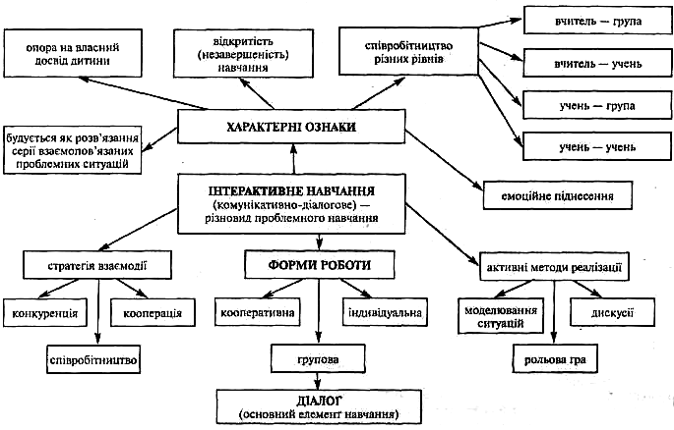
Інтерактивні форми роботи допомагають не позбавити жодного учня уваги, зробити його не тільки слухачем чи спостерігачем, а й активним учасником навчального процесу, бо його робота на уроці має результат.
Які ж результати дає інтерактивне навчання? Їх можна класифікувати так, як показано на схемі 4.
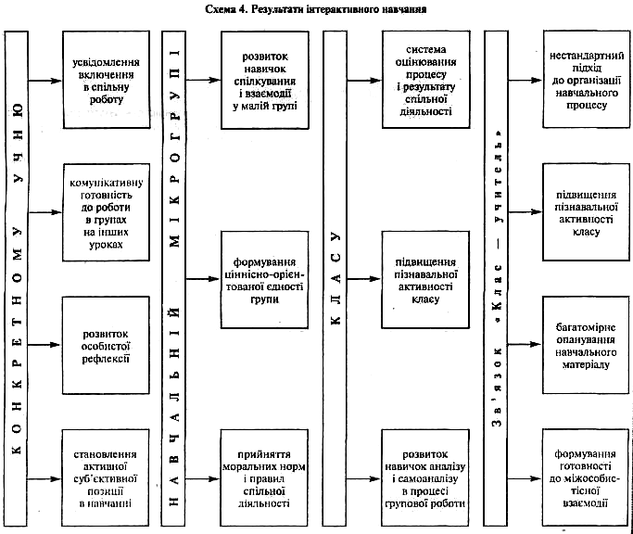
Життя доводить, що в складних умовах, що постійно змінюються, найкраще орієнтується, приймає рішення, працює людина творча, гнучка, креативна, здатна до генерування і використання нового (нових ідей, задумів, нових підходів та рішень). Це людина, „яка володіє певним переліком якостей, а саме: рішучістю, вмінням не зупинятися на досягнутому, сміливістю мислення, вмінням бачити за межі того, що бачать сучасники і бачили попередники”.
У наш час спостерігається зростання інтересу до процесу творчості. Якщо в деяких психічних процесах людині допомагають складні механізми (комп’ютери, сканери, обчислювані машини), то творчість не може бути формалізована і обмежена певною програмою дій, не може бути механічною.
Пріоритетним завданням навчально-виховного процесу в сучасній школі є всебічний розвиток школярів, зокрема творчих здібностей особистості.
У сучасних умовах гуманізації й демократизації навчального процесу як ніколи актуальні дидактичні заповіді В.Сухомлинського. У книзі „ Сто порад учителю” він писав: „Немає абстрактного учня. Мистецтво й майстерність навчання і виховання полягає в тому, щоб розкривати сили й можливості кожної дитини, дати їй радість успіху в розумовій праці...” Вважаю, що завдання вчителя – допомогти учневі знайти себе в житті; пробудити чи розвинути в дитині те творче зернятко, яке є в кожному, бо закладене там природою.
Розвивати творчі здібності можна по-різному. Окремі учні (обдаровані) переважно самостійно тренують свої задатки, щоб розвинути їх у здібності, і удосконалюють свої здібності, щоб вони стали творчими. Але для розвитку творчих здібностей більшості школярів важливою є саме роль учителя. Завдання педагога - управляти процесами творчого пошуку, йдучи від простого до складного: створювати ситуації, що сприяють творчій активності та спрямованості школяра, розвивати його уяву, асоціативне мислення, здатність розуміти закономірності, прагнення постійно вдосконалюватися, розв'язувати дедалі складніші творчі завдання.
Для себе прийнятною вважаю таку модель творчої особистості учня:

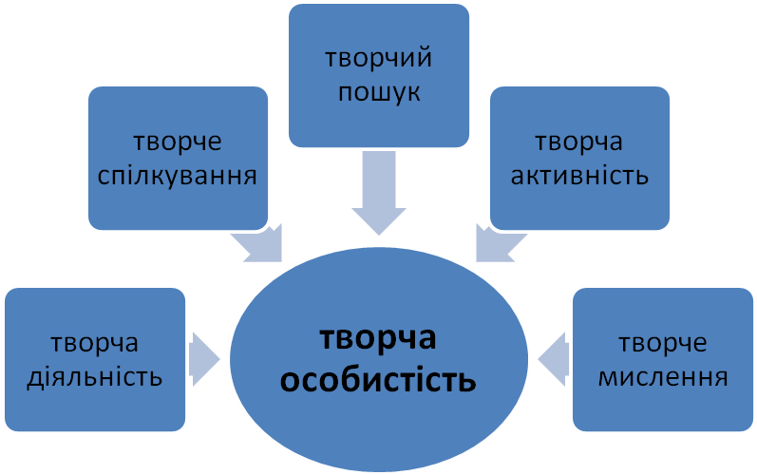

І єдиним, на мою думку, найефективнішим засобом досягнення мети є інноваційні технології навчання. Інноваційний підхід забезпечує позитивну мотивацію здобуття знань, активне функціонування інтелектуальних і вольових сфер, сприяє розвитку творчої особистості.
Створення ситуації успіху, сприятливих умов для повноцінної діяльності кожної дитини – основна мета, що покладена в основу інноваційних технологій навчання. Багато з них варті уваги сучасного педагога, який прагне дати якісний рівень знань, зробити урок цікавим, досягти максимального взаєморозуміння і співпраці між вчителем і учнем.
У своїй педагогічній практиці апробовую спосіб інтеграції окремих елементів таких сучасних технологій навчання :
• Проектне навчання;
• Інтерактивна технологія.
Сучасна методика нагромадила багатий арсенал прийомів інтерактивного навчання від найпростіших («Робота в парах», «Ротаційні (змінні) трійки», «Карусель», «Мікрофон») до складних («Мозковий штурм», «Мозаїка», «Аналіз ситуації»), а також імітаційні ігри, дискусії, дебати. Використання інтерактивних технологій не самоціль, а засіб створення атмосфери доброзичливості й порозуміння, зняття з душі дитини почуття страху, спосіб зробити її розкутою, навіяти впевненість у своїх силах, налаштувати на успіх, виявити здібність до творчості.
Вміле застосування інноваційних форм роботи, на мою думку, дасть змогу вчителеві успішно розв`язати порушені проблеми. Для цього визначила такий алгоритм:
- визначити рівень підготовленості класу до сприйняття тієї чи іншої технології;
- провести достатню попередню підготовку;
- забезпечити послідовність в освоєнні учнями певних прийомів роботи;
- дати учням інструктивні матеріали.
Серед багатьох методів роботи, які стимулюють інтерес учнів до нових знань, сприяють розвитку дитини через розв’язання проблем і застосування їх у конкретній діяльності, застосовую метод проектів (першим науково описав його американський вчений Кільпатрик).
В основі проекту лежить дослідження певної проблеми, що передбачає високий рівень творчої активності учнів. Адже відбувається відхід від традиційної форми уроку, надається свобода у виборі теми, методів, форм роботи. Учні усвідомлюють велику відповідальність. Вони свідомі дуже важливої умови: уникнути штучності, продумати проект так, щоб самим учасникам було цікаво щоразу шукати нову форму, уникаючи готових, заздалегідь спрацьованих кліше.
До того ж, часто використовую власні мультимедійні презентації на уроках мови та літератури. Це викликає живий інтерес в учнів, покращує процес засвоєння матеріалу, унаочнює пізнання, сприяє розвитку творчих здібностей. Мною створена низка інформаційних презентацій вчителя до різних тем з української мови та літератури.
Учні працюють як над короткочасними, так і над довготривалими проектами. Так, впродовж року учні 8 класу працювали над створенням навчально-пізнавального портфоліо "Творчий звіт про мої досягнення з літератури". На початку роботи учні отримали таку настанову:
"Портфоліо ( з англ. Portfolio – портфель, папка для документів) – це набір документів, зразків робіт, фотографій, що дають уявлення про запропоновані послуги чи можливості спеціаліста. Завдяки портфоліо можна навіть заочно зробити висновки про ваш професіоналізм, досвід роботи. Основне завдання портфоліо – створити позитивне враження про вас. Велику роль відіграють відгуки про вашу роботу, звертається особлива увага на грамотність. Створіть портфоліо" Творчий звіт про свої досягнення".
Намагайтеся висвітлити основні досягнення з курсу літератури за 8 клас, покажіть зразки більш вдалих творчих робіт, проілюструйте портфоліо. Не бійтесь експериментувати, не соромтесь говорити про свої досягнення."
Ця робота захопила учнів наскільки, що вони стали змагатися між собою, придумували нове наповнення для портфоліо: проводили анкетування, визначали рейтинг "Української літератури" серед інших предметів, намагалися показати більш вдалі роботи, оформлювали презентації. Почався такий бажаний для кожного вчителя "процес творчості".
Отже, у процесі своєї роботи я переконалася, що лише вдала інтеграція сучасних педагогічних технологій інтерактивного, особистісно-орієнтованого, проектного навчання на основі постійного розвитку критичного мислення учнів дасть змогу розвивати творчі здібності, а значить, і формувати творчу особистість учня.
Вдало проведена робота завжди потребує значних зусиль і плідної співпраці вчителя і учня. Стосовно цього приходить на думку одна давня притча. В середні віки у французькому місті Шарті будували собор. Якось трьох тачечників, які виконували однакову роботу - перевозили каміння, запитали:
- Слухайте, друзі, що ви робите?
Перший робітник похмуро глянув і роздратовано відповів: „Тобі що, повилазило? Не бачиш – камінь тягаю на майданчик, хай йому ґрець!”
Другий спокійно сказав : „ Що я роблю? Заробляю на кусень хліба для своєї родини.”
А третій розігнувся, витер спітніле чоло, усміхнувся і з гордістю сказав: „ Я будую Шартський собор!”
Ідея цієї притчі актуальна й нині: праця не лише нестерпний тягар чи засіб для матеріального забезпечення, а й – найперше – джерело творчості й щастя. У Святому письмі сказано : „ Блаженна людина, що насичується від плодів своєї праці і шукає в ній утіху”. Це є істина.
Вважаю, що мені теж є з чого порадіти. Адже мої учні неодноразово здобували перемоги у олімпіадах і конкурсах, працювали над підготовкою науково-дослідницьких робіт МАН. Та ці заслуги я, в першу чергу, адресую їм, а не собі, а віддачі шукаю у повазі, щирому ставленні, творчій співпраці та взаєморозумінні.

Список використаної літератури:

- Активні та інтерактивні методи навчання / Укладач Кравчина О.С. – К.: ЦІППО АПН України, 2003. – 32 с.;
- Алексютина Н. Диалог на равных: Такое возможно при коллективном способе обучения // Учительская газета. — 2002. — №7. — С.11;
- Біда О. Структура і методика інтерактивного уроку. // Початкова школа. 2007 — №7;
- Боровская О.Р. Использование интерактивных форм обучения в украинской в школе. — 2001. — №4. — С.70-71;
- Васильєва Н.М. Застосування інтерактивних методів навчання на уроках предметів гуманітарного циклу //Управління школою. – 2005. — № 34. — С. 22-24;
- Вишневська К. Імітаційно-рольове навчання як процес підвищення комунікативної культури студентів економічної вищої школи // Педагогіка вищої та середньої школи. Зб. наук. праць. Випуск 11. – Кривий Ріг: КДПУ, 2005. – С. 211-216;
- Вольфовська Т.О. Визначення рівня сформованості інтерактивних умінь особистості на етапах соціалізації //Педагогіка і психологія. – 2003. — № 3/4. С. 141-148;
- Гейко І. Використання інтерактивних форм і методів навчання. З досвіду роботи //Тема. – 2004. — № 3/4. – С. 229-232;
- Гін А. Безкровна атака: Технологія проведення навчального мозкового штурму: [Цікава і проста форма навчальної діяльності] // Завуч (Перше вересня). — 2000. — №8. — С.7-8;
- Горшкова В.В. Межсубъективные технологии диалога в процессе обучения // Дидакт. — 2002. — №1. — С.25-31;
- Гра "Дебати": принципи, методи та організація // Все для вчителя. — 1998. — № 13-14. — С.13-15;
- Гражданское образование: содержание и активные методы обучения / Под ред. С. Шехтера и Н. Воскресенс кой. – Второе издание. – М.:ЗАО Учительская газета. – 1998. – 190с.;
- Губань О. Інтерактивні методи у виробничому навчанні учнів професійно-технічних училищ //Світло. — 2003. — № 1. – С. 79-82;
- Гузеев В.В. Интерактивные приёмы // Гузеев В.В. Педагогическая техника в контексте образовательной технологии. — М., 2001. — С.21-52;
- Джойс Б. Вейл М. «Дерево решений»: Метод всех возможных вариантов организации дискуссии // Учительская газета. — 2001. — № 28-29. — С.78-80;
- Єльникова О.В. Інтерактивні методи навчання, їх місце у класифікації педагогічних інновацій // Імідж сучасного педагога. – 2001. – № 3-4 (14-15). – С. 71-74;
- Єльникова О.В. Інтерактивне навчання – засіб модернізації освіти у сучасній школі //Педагогіка і психологія формування творчої особистості: проблеми і пошуки: Зб. наук. праць / Редкол.: Т.І.Сущенко (відп. ред.) та ін. – Київ-Запоріжжя. – 2002. – Вип. 24. – С. 84-88;
- Єльникова О.В. До питань інформатизації управління загальноосвітнім навчальним закладом // Директор школи, ліцею, гімназії. – 2003. – № 5-6. – С. 72-74;
- Іванішена С. Форми та методи інтерактивного навчання. // Початкова школа. —2006. — №3;
- Іванчук М. Інтегрований урок як специфічна форма організації навчання. // Початкова школа. — 2006.—№8;
- Інтерактивне навчання: [Добірка статей] // Початкова школа. — 2006. — №44. — С.1-23;
- Кларин М.В. Интерактивное обучение — инструмент обучения нового опыта // Педагогика. — 2000. — №7. — С.12-18;
- Комар О. Інтерактивні технології — технології співпраці. // Початкова школа. — 2005. — №2;
- Комар О. Навчання школярів за інтерактивними методами //Рідна школа. – 2006. — № 5. — с. 57-60;
- Крамаренко С.Г. Інтерактивні техніки навчання, як засіб розвитку творчого потенціалу учнів // Відкритий урок. — 2002. — № 5-6. — С.7-10;
- Кратасюк Л. Інтерактивні методи навчання: Розвиток комунікативних і мовленнєвих умінь // Дивослово. – 2004. – №10. – С. 2-11;
- Курінчук Л. "Мозкова атака" // Шкільний світ. — 2002. — № 15. — С.3;
- Махмутов М.І. Сучасний урок. — М., 1985;
- Освіта для демократії в Україні. Інформаційний бюлетень. – К., 2000. – Випуск 2. – 8 с.;
- Побірченко Н., Коберник Г. Інтерактивне навчання в системі нових освітніх технологій // Початкова школа. – 2004. – № 10. – С. 8-10;
- Пометун О., Пироженко Л. Сучасний урок. Інтерактивні технології навчання: Науково-методичний посібник. – К.: Видавництво А.С.К., 2004. – 192 с.;
- Пометун О. Як оцінити діяльність учнів на інтерактивному уроці // Доба. 2002. — №2. — С.2-6;
- Симоненко Н.Є. Інтерактивні методи в гуманітарній освіті //Управління школою. – 2005. — № 34. — С. 18-21;
- Сиротенко Г. Шляхи оновлення освіти: Науково-методичний аспект. Інформаційно-методичний збірник. – Х.: Видав. гр. "Основа", 2003. – 96 с.;
- Ситник Г. Технології превентивного виховання школярів: Практичний посібник. – Рівне: Юлат, 1999;
- Сучасні шкільні технології. У 2-х частинах. Частина 1 / Упорядники І. Рожнятовська, В. Зоц. – К.: Редакція загальнопедагогічних газет, 2004. – С. 5-30;
- Сучасний урок. Інтерактивні технології навчання: Науково-методичний посібник / О.І.Пометун, Л.В. Пироженко; За ред. О.І. Пометун. – К.: А.С.К., 2003;
- Хайруліна Т.Г. Активні методи навчання та виховання // Відкритий урок. — 2001. — №1-2. — С.64-76.

